1.党的二十大报告系统总结了十八大以来党和国家事业取得的历史性成就，对此，下列说法正确的是（）
A.打赢了人类历史上规模最大的脱贫攻坚战
B.货物贸易总额和吸引外资均高居世界第一
C.我国经济总量占世界经济的比重超过30%
D.全国居民人均可支配收入历史性突破6万元
1.A【山香讲师解析】2022年10月16日，习近平在中国共产党第二十次全国代表大会上作报告，系统总结了十八大以来党和国家事业取得的历史性成就。报告指出：我们坚持精准扶贫、尽锐出战，打赢了人类历史上规模最大的脱贫攻坚战，全国八百三十二个贫困县全部摘帽，近一亿农村贫困人口实现脱贫，九百六十多万贫困人口实现易地搬迁，历史性地解决了绝对贫困问题，为全球减贫事业作出了重大贡献。A项说法正确。故本题选A。
【干扰项】B项：报告指出，我国成为一百四十多个国家和地区的主要贸易伙伴，货物贸易总额居世界第一，吸引外资和对外投资居世界前列，形成更大范围、更宽领域、更深层次对外开放格局。该项“吸引外资高居世界第一”说法错误。
C项：报告指出，我国经济总量占世界经济的比重达百分之十八点五，提高七点二个百分点，稳居世界第二位。该项说法错误。
D项：报告指出，居民人均可支配收入从一万六千五百元增加到三万五千一百元。该项说法错误。
2.在反对历史虚无主义问题上，广大党员干部头脑要特别清醒、眼睛要特别明亮、立场要特别坚定。无论遇到什么风浪，在坚持党的领导、坚持中国特色社会主义道路这些根本问题上都要一以贯之，决不因各种杂音噪音而 。
填入画横线部分最恰当的一项是（）
- 改弦更张
- 心猿意马
- 无所适从
D.委曲求全
2.A【山香讲师解析】由第二句句式“要……决不……”可知，横线处所填词语应与“一以贯之”含义相反。“一以贯之”的意思是做人做事，按照一个道理，从始至终都不会改变。“改弦更张”比喻改革制度或变更计划、方法，A项符合题意。
【干扰项】“心猿意马”比喻人的心思流荡散乱，如猿马难以控制。“无所适从”指不知依从谁才好，也指不知道怎么办才好。“委曲求全”指曲意迁就，以求事成。B、C、D三项均不符合题意，排除。
3.从所给的四个选项中，选择最合适的一个填入问号处，使之呈现一定的规律性（）
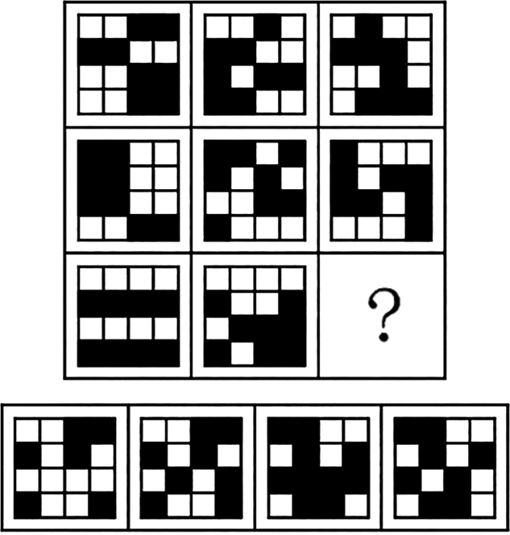
A B C D
3.A【山香讲师解析】元素组成相似，优先考虑样式规律。题干图形分割区域相同（都为九宫格），但内部颜色无明显规律，优先考虑黑白运算。九宫格一般优先横行看，但本题横行看无规律，故考虑纵列看。观察图形可知，第一列中，白+黑=白，黑+黑=黑，白+白=黑，黑+白=白，代入第二列验证，符合此规律。按此规律推算第三列？处图形，左上角第一格应为白+黑=白，排除C、D选项。对比A、B选项，发现九宫格第三行存在差异，第三行依次应为：白、白、白、白，对应A项。故本题选A。
4.某市出租车运营方案调整如下：起步价由过去的5元2公里调整为8元3公里，运价由每公里1.2元上调至每公里1.6元。调整前后行程超过10公里则超出部分均需加收半价返程费。现在王先生打车由甲地去乙地，两地相距12公里，王先生所付出租车费比调整前多多少元（不计候车费）（ ）
A.4.6 B.5.8 C.6.6 D.7.2
4.B【山香讲师解析】方案调整前，起步价为5元2公里，超过2公里小于10公里部分为1.2元/公里，超过10公里后1.2＋1.2×0.5＝1.8元/公里。方案调整后，起步价为3公里8元，超过3公里小于10公里部分1.6元/公里，超过10公里后1.6＋1.6×0.5＝2.4元/公里。故调整前，打车12公里花费5＋8×1.2＋2×1.8＝18.2元；调整后，打车12公里花费8＋7×1.6＋2×2.4＝24元。则王先生所付出租车费比调整前多24-18.2＝5.8元，本题选B。
5.某中学班主任王老师时常听家长抱怨：孩子回到家，一句话也不说，就在自己的房间里，很少与我们交流，有时候追着问他，他还来一句：“烦死了，说了你也不懂。”有些家长甚至需要老师来转述想对孩子说的话。同时班上也经常听到学生抱怨，父母管得太多，天天唠叨，而心里真正的想法他们却一点也不关心。王老师很清楚，家长的教育是孩子不可缺失的部分，为了促进双方有效沟通，改善家长与孩子之间的关系，王老师打算召开一次主题班会。
假如你是王老师，请你结合上述材料，设计一次主题班会。要求完成以下具体任务：
1.拟定班会的主题。
要求：紧扣主题，字数不超过25字。
2.阐述主题班会的设计依据。
要求：清晰合理，表达简洁，字数不超过100字。
3.写出主题班会的目标、内容与过程。
要求：目标明确，内容充实，措施得当，具有针对性和可操作性，字数不超过600字。
4.如果该方案付诸实施，你将如何评估其效果？
要求：指标恰当，方法可行，字数不超过100字。
5.【山香讲师解析】1.活动主题
倾听与理解：促进家长与孩子有效沟通
（17字）
2.设计依据
中学生处于青春期，大脑和身体发育迅速，心理发展具有闭锁性、动荡性等特点。研究表明，良好的沟通能增强家庭中的信任与理解，促进孩子的自我表达和情感发展。因此，针对家长与孩子间的沟通障碍，设计本次主题班会。
（100字）
3.（1）活动目标
①家长与孩子具有沟通意愿，愿意主动沟通。
②家长与孩子掌握有效的沟通技巧，并能在日常生活中合理运用。
③家长与孩子相互理解，家庭氛围良好，亲子关系和谐。
（2）活动内容与过程
①活动准备
A.通过聊天、访谈、问卷调查等形式提前搜集家长、学生在亲子沟通上存在的问题，了解沟通困难和需求。
B.提前一周向家长发出邀请，告知班会的时间、目的等信息，鼓励家长参与。
C.选取1~3个亲子沟通障碍典型场景，安排学生分组表演情景剧。
②“情景再现”活动
学生分组上台表演精心排练的亲子沟通障碍情景剧，让在场的家长和学生直观感受到亲子沟通中存在的问题，引发共鸣。
③“沟通解码”分享
邀请心理教师展开分享，结合前期搜集的问题与情景剧，剖析亲子沟通的常见问题，并介绍有效的沟通技巧，为家长和学生提供理论指引。
④“心声互诉”交流
家长与孩子两两相对，营造安静、私密的交流空间。家长先结合生活实例，坦诚诉说自己在以往沟通中做得不太好的地方。孩子认真倾听后，再分享自己在与家长沟通中遇到的问题与负面情绪。通过这种深度交流，增进彼此的了解与认识。
⑤“契约共建”仪式
教师指导学生和家长共同制订 “沟通契约”。契约内容明确沟通的原则。双方共同商议后，签署契约书，承诺认真遵守，为今后的亲子沟通建立规则与保障。
（529字）
4.（1）预期效果
学生与家长生活中的交流增多，做到有效沟通，互相倾听与理解。
（2）检验方法
①问卷调查，收集家长与孩子近期的交流次数、时长、质量等数据。
②定期回访。
③组织亲子活动，观察家长与孩子关系的变化。
（100字）
评分标准主题拟定紧扣亲子沟通（10%）；
设计依据贴合学生心理（20%）；
目标明确，活动紧贴亲子沟通（30%）；
活动内容充实，形式多样，亲子参与性强（30%）；
效果评估恰当，检验方法可行（10%）。

